小学校の教職員のみなさまへ
ＪＡグループの
食農教育をすすめる
子ども雑誌
授業でも！
つかえる
VOL.10７

◇記事名：『ちゃぐりん』202２年３月号２８～３１ページ
小島よしおの産地へGO！GO!

精霊のように顔を土で→
化粧するセピック川近
くの村の子ども
（パプアニューギニア）
←日干しレンガを積み上げた摩天楼の町ジバーム（イエメン）
５１ページ

◇対象：社会科（５年生）
文・藤本勇二 (武庫川女子大学 准教授)

「小島よしおの産地へGO！GO!」は、小島よしおさんの視点から見た農家の工夫や努力の姿が具体的に見えて、社会科の学習にぴったりです。子どもたちも農家の工夫や努力を捉えやすくなります。『ちゃぐりん』の記事から始める社会科の学習と、社会科の学習を『ちゃぐりん』の記事で確認する事例を紹介します。
１：水田のフル活用 （5年生 社会科 日本の農業生産）

授業の冒頭、『ちゃぐりん』を利用することを伝えますが、最後まで記事は見せません。まず、「ここの畑は夏までは水田。お米を収穫した後の水田で」と途中で止めて、このあとの言葉について子どもたちに質問します。「お米を収穫した後の田んぼで何を育てると思いますか」と問いかけると、野菜や冬野菜などの言葉が出てきます。
次に、「熊本県の農家の方です」と説明し、子どもたちに、資料集やタブレットを活用して熊本県の農産物を調べてもらいます。トマトやスイカ、メロンの生産が多いということに気づきます。さらに、「でも、お米を収穫したあとだから、トマトやスイカはちがうと思う」「秋から育てる野菜でないといけない」「熊本県では、イチゴも多いって書いてあるけど、イチゴはハウスで育てるんじゃないかな」と、子どもたちの興味はどんどん膨らみます。
「熊本県のどこの町ですか」という質問が子どもたちから出てくれば大したものです。さっそく地図で菊池市の位置を確認します。さらに、ここからはタブレットを活用してＪＡ菊池のサイトに行くと、ダイコン、ニンジン、ゴボウ、タケノコ、ネギなどが並んでいます（参考：https://jakikuchi.jp/agriculture/nousan）。ひとつひとつを確認しながら、秋から栽培する、水田で栽培できるなどの視点で、どの農産物を育てられるか検討していきます。
そこで、子どもたちはゴボウの項目で「「菊池水田ごぼう」で健康な毎日を！」という言葉を見つけ、以下の内容を確認できます。「菊池水田ごぼうは、県の名水百選にも選ばれた菊池水源の清き水系の水田で栽培されています。菊池水田ごぼうがかもしだす、独特の風味と香り、繊維質のきめ細かさは他にない逸品で、素晴らしい栄養素の高い健康食品です」。
ここで、いよいよ『ちゃぐりん』の記事で答えを確かめます。子どもたちは記事に集中して、きっと歓声があがります。その後、二期作や二毛作にも触れて生産性を高める農家の工夫に目を向けていきます。
２：循環型農業 （5年生 社会科 日本の農業生産）
『ちゃぐりん』の記事を読むことから授業を始めます。まず、農家の村上さんの言葉「お米を牛が食べて、その牛のふんが肥料になり、水田ごぼうを大きく育てる」に着目させます。そのあとに、村上さんの工夫を確認します。「お米を飼料にできるからエサ代が少なくなるかも」「牛のふんが肥料になるの肥料代が安くなる」「肥料もいい肥料かもしれない」など子どもたちの疑問をたくさん引き出します。このあと、展開としては二つの可能性があります。一つは、水田ごぼうについて資料をもとに調べて循環型農業について学んでいく流れです。もう一つは、水田ごぼうをきかっけに他の循環型農業に目を向けていく流れです。その際に農林水産省のサイトは参考になります（参考：https://www.maff.go.jp/j/seisan/kankyo/hozen_type/）。自分の地域にそうした農業の実践がないかを取りあげることも学習を深められます。

子どもたちに伝えたい！

ＪＡグループの食農教育を
すすめる子ども雑誌
２０２２年４月号
Child Agriculture Green
おすすめ記事

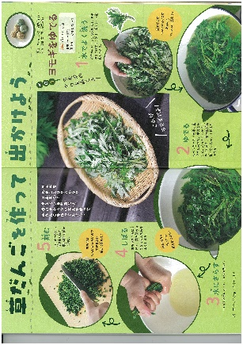
掲載ページ：P１４-１７

草だんごを作って出かけよう
日本各地にみられ、春の訪れを感じさせてくれるヨモギを使った草だんごの作り方を紹介します。ヨモギのあく抜きなど下準備から分かりやすく解説しているので、子どもといっしょに挑戦することができます。ぜひ、暖かくなったら草だんごを作ってお出かけを楽しんでください。

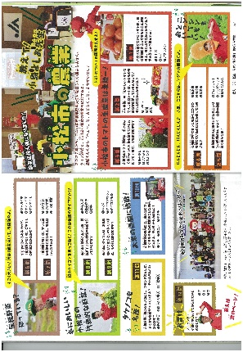
掲載ページ：P２２―２５

教えて！小島よしお先生小松市の農業
2022年からJA小松市の農業応援大使に就任した小島よしおさんが、クイズ形式で楽しく小松市の農業の特徴を紹介します。さらに、農業以外の小松市の魅力も解説しているので、小松市に旅行してみたくなるような企画です。Youtubeで公開している取材の様子もご覧ください。

掲載ページ：P１３３－１３５

東北でバナナ？
バナナというと暖かい地域で栽培されているイメージがあると思います。しかし、この記事では寒さの厳しい東北地方・福島県で栽培される「綺麗」という品種のバナナの謎に迫ります。この地でバナナを栽培する理由や、町に与えたすてきな影響について記事を通してご確認ください。

特別付録 発見！ひらめきSDGｓ

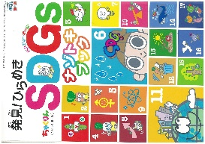
4月号の特別付録ではSDGｓの１７の目標をクイズやパズル、迷路形式で楽しく学ぶことができます。クイズの答えを確認すると、各目標項目の現状を知ることができます。また、小さい子どもには分かりづらい用語解説もしているので、あぐりスクールでもご活用いただけます。

★ 配信中のコンテンツ ★

特別サイト「家活でコロナに負けるな！」

毎月の『ちゃぐりん』の中から、食や農にまつわるクイズを10問出題しています。

『ちゃぐりん』食農クイズ

紙芝居の読み聞かせ、親子でできる手芸や料理などを動画で紹介しています。

ＪＡグループ （一社）家の光協会

４月号予告 春野菜のブーケサラダ……歓迎会やお誕生日会などみんなで楽しめるブーケサラダの作り方をご紹介します。

